上海市儿童医院

“输液输血加温仪、患者升温系统等”项目

遴选文件

遴选编号：2025-ETLXSB-002

2025年02月14日

第一章 遴选邀请
遴选编号：2025-ETLXSB-002
- 根据医院有关规定，经院主管部门批准，拟对如下项目以遴选采购的方式进行采购。
- 遴选项目：
包件号 | 项目名称 | 数量 | 报名链接
01 | 输液输血加温仪 | 2 |   https://gysgl.shchildren.com.cn:9088/supplier/hospital/visit?pc=35917936-35927521
02 | 患者升温系统 | 2 |   https://gysgl.shchildren.com.cn:9088/supplier/hospital/visit?pc=35917936-35927522
03 | 微量分光光度计 | 1 |   https://gysgl.shchildren.com.cn:9088/supplier/hospital/visit?pc=35917936-35927525
04 | 医用立式高压蒸汽灭菌器 | 1 |   https://gysgl.shchildren.com.cn:9088/supplier/hospital/visit?pc=35917936-35927526
说明：以上包件可投一个或多个包件，每个包件须单独提供投标文件。
- 投标人基本资质要求：
1）具有合法经营资质的独立法人、其他组织。
2）在参加采购活动前三年内，在经营活动中没有重大违法记录。
3）未被“信用中国”网站(www.creditchina.gov.cn)列入失信被执行人名单、重大税收违法案件当事人名单。
4）须通过资格审查和符合性检查（详见遴选文件）
- 投标文件要求
4.1报名要求：有兴趣的潜在投标人请于2025年02月14日起至2025年02月20日止每天8：00-16：30（北京时间）在上海市儿童医院官网中“招标公示”界面下(https://www.shchildren.com.cn/list/641.html)自行下载遴选文件并按照投
标项目对应的二维码或报名链接完成“预约登记”，访问部门请选择“采购中心”。请务必于截至时间前按要求完成“预约登记”，未完成登记的投标人投标将被否决。
4.2投标文件应包括但不限于如下内容。
1）报价一览表（人民币报价）（格式见第三章）
2）资格审查响应表（格式见第三章）
3）符合性审查响应表（格式见第三章）
4）资格证明文件（格式见第三章）
5）技术规格偏离表（格式见第三章）
6）技术支持、彩页资料
7）配置清单
8）售后服务承诺书
9）用户名单：近3年以来投标人承接的同类项目案例的用户名单，并提供联系人及联系方式（格式见第三章）
4.3投标文件要求：
1）密封要求：遴选响应文件须逐页盖公章，须排版胶装且以档案袋密封,密封处加盖公司骑缝公章,且非格式报价单、开口报价单均无效,不符合以上要求的资料一律作为无效资料处理,不具备遴选资格。
2）档案袋封面及遴选文件首页须标注清楚参与项目的遴选编号、包件号、项目名称、公司名称、联系人及电话等。
3）投标文件的份数：纸质正本1份，盖章电子版1份（全套投标文件正本（加盖公章）：PDF格式扫描件）；电子版文件请按照“遴选编号-包件号-项目名称-公司名称投标文件”命名，开标后发送至邮箱xuml@shchildren.com.cn）。
上海市儿童医院-采购中心
地址：上海市普陀区泸定路355号科教楼531 邮编：200062
联系人：许老师 电话： 021-52974032
- 开标时间、地点
所有投标文件须排版胶装并按要求以档案袋密封后于开标时间2025年02月21日北京时间14:00前递交（详见第6条现场递交投标文件要求）至上海市泸定路355号住院部503会议室，并于2024年02月21日北京时间14:00在上海市泸定路355号住院部503会议室举行遴选开标，届时投标人须派代表出席开标会。
- 现场递交投标文件要求
携带下列资料的复印件并加盖公章，根据开标时间提前10分钟至上海市普陀区泸定路355号住院部503会议室。
1）提供法定代表人授权书（原件）（递交投标文件专用版,详见附件A）；
2）被授权代表身份证（原件）等有效证件（务必与递交投标文件专用版授权书中被授权人一致）；
3）档案袋密封完好的全套投标文件正本一份。
<注>未按上述要求提供材料、超过截止时间递交或被授权代表不一致等，投标文件均将被拒收。
- 评审原则及方法
（1）投标文件中不满足技术规格中加注“★”要求的视为投标无效。
（2）医院将根据采购响应文件具体响应内容按综合评定的原则确定成交供应商。
具体评分标准如下：
①价格：权重30分
报价得分=30×（满足遴选文件要求的最低报价/投标人的报价）。
②技术：权重40分
投标设备的技术规格应满足第二章“遴选内容及要求”中所规定的要求。其中标注“▲”号的为关键技术参数，对任一关键技术参数低于遴选文件要求或无技术支持资料的或技术支持资料无效的，有一项减5分；一般技术参数低于招标文件要求，有一项减1分。技术得分最高为40分，最低为0分。
③制造厂家授权：权重5分
投标人须为制造厂家或代理商（代理商必须提供所投产品制造厂家出具的有效授权文件）。有效授权文件包括开标日在有效期内的制造厂家授权书或投标人产品销售代理证书等。提供所投产品的所有有效授权书的，得5分；未提供或提供不全均不得分。
④售后服务：权重10分
根据售后服务及使用人员培训内容、质保期是否延长、质保期后是否免收上门服务费及人工费、上海地区是否有售后服务人员、报修响应时间、零配件供应年限等综合评定。
⑤综合能力：权重10分
根据投标人的综合实力、投标设备业绩、投标设备品牌等综合评定。
⑥优惠条件：权重5分
根据提供的优惠条件、配置情况等酌情。
说明：“价格”打分保留两位小数，其余项打分取整数。
- 付款方式
医院在收到货物安装调试验收合格并且收到发票后 30日内以一次性方式付货款。

- 遴选内容及要求
第01包：输液输血加温仪
数量：2套
用途：主要用于对输入人体的液体进行加热
序号 | 采购要求
1 | 主要技术、功能和配置要求：
▲1.1、 | 主机尺寸：可单手抓握，方便护士使用
1.2、 | 加热模式：全程包裹式加温，液体管路无裸露部分，加温后液体直接输入人体，热量不流失，适合寒冷环境使用
1.3、 | 温度控制：预设温度≥39℃，自动恒温控制，高亮度LED数字温度计实时显示加热温度
1.4、 | 耗材：直接加温常规输血输液管路，无需特殊耗材，节约使用成本
1.5、 | 超温断电保护：超过42℃系统声光报警自动停止加热
1.6、 | 低温报警：低于33℃系统声光报警提示低温
1.7、 | 预热时间：从20℃-36℃小于2分钟
1.8、 | 加热管结构：三腔硅胶柔性加热套管，集成4组发热丝，二组独立温度传感器，发热均匀，加温效果好
▲1.9、 | 加温管尾部开口≥45°，扩口设计，符合护理安装和感控要求
▲1.10、 | 加热管长度范围可选：0.5米-2.5米
▲1.11、 | 加热管可选内径≥3种，至少包括3mm-4mm，6mm-8mm和14mm-16mm；
1.12、 | 电气安全保护类别：I类或更高
1.13、 | 电气安全保护级别：BF型，防除颤保护或更高
1.14、 | 防潮保护级别：IPX2或更高
1.15、 | 工作方式：连续运行
1.16、 | 配置要求
1.16.1、 | 主机*2套
1.16.2、 | 插拔式加热管*2条
1.16.3、 | 加热管辅助夹*2套
2、 | 售后服务要求：
▲2.1、 | 自验收合格正常使用日起，提供整机免费质保期为≥60个月
2.2、 | 维修及服务响应时间：对用户的售后服务要求应在2小时内响应，维修人员自接到用户报修到现场时间：≤48小时（包括休息日及节假日）
2.3、 | 质保期外有偿维保方案/合同应符合以下要求，并要求由制造商出具承诺书
2.3.1、 | 年度保修合同价（全保）≤设备购置金额的5%，并报价；其它维修服务仅收取零件费，不收取维修、差旅费等其他费用，维修配件费不高于报价的80%
2.3.2、 | 列出本项目中涉及设备单次维修配件清单及价格，并保证投标产品停产后5年以上的配件供应期, 提供承诺书
2.4、 | 移机费用（包括运输费用、安装调试费用等）、保养费用请制造商自报
2.5、 | 投标人承诺承担设备与医院所有信息系统的接口费用
2.6、 | 质保期内免费年度巡检/保养次数≥2次
3、 | 培训要求：
3.1、 | 售后服务承诺中体现对培训的响应与保证，提供装机后的用户培训并每年按用户需求免费提供培训（包括指导）
3.2、 | 支持多种培训模式，包括全员性培训、计划性培训、针对性培训、跟踪性培训等，支持多样化的培训方式，包括多媒体演示与讲解、现场操作演示与指导等，能够提供样机或样品等辅助培训有效开展，结合发生问题频次与原因分析，主动提供医院培训建议与方案，积极配合培训备案工作，免费提供培训课件、操作手册等
4、 | 其它要求：
4.1、 | 签约后30日内免费负责将设备运输、安装至使用方指定地点，并进行调试
4.2、 | 投标人免费提供设备安装、调试设备的耗品、操作手册及维护保养手册，在不降低临床应用功能的前提下，制造商免费提供设备相关的软件升级
4.3、 | 投标人须积极配合采购方和使用方按照合同等有效文件进行配置数量和功能验收
4.4、 | 提供《医疗器械经营企业许可证》或《第二类医疗器械经营备案凭证》、《中华人民共和国医疗器械注册证》或《第一类医疗器械备案凭证》、并提供制造厂家的逐级授权委托书

第02包：患者升温系统
数量：2套
用途：为病人提供温暖，预防和治疗低温症
序号 | 招标要求
1 | 主要技术、功能和配置要求：
1.1、 | 采用充气式加温方式
1.2、 | 温控参数：运行温度≥4档，室温档，低档32℃，中档38℃，高档43℃；控温精准度正负偏离≤1.5℃
1.3、 | 过滤器：高效空气过滤系统，空气过滤器≤0.2微米
1.4、 | 温度感应器≥3个，可进行连续监测系统温度，精准保证出风口处的气流温度
▲1.5、 | 风速：至少两档风速可以设置，满足临床应用需求
1.6、 | 噪音：高速运行≤53分贝，低速运行≤48分贝
1.7、 | 具备内置计时器，准确记录使用时间，便于监控使用和维护
▲1.8、 | 设备安全系统：具有图示及报警提示音功能，能监测并显示加温时间，最高温度≤56℃，具备过热警示功能，能提示错误代码，便于保养维修
▲1.9、 | 为了确保患者安全及加温效率，配套升温毯需满足如下要求：
1.10、 | 升温毯配置毯型≥20种，满足不同手术体位需要，必须含有截石位毯、儿科毯及针对心脏外科手术无菌毯型（易发生低体温术种）
1.11、 | 升温毯有排液孔设计，避免术中液体对患者安全造成隐患
1.12、 | 升温毯采用中央汇管技术，保障毯子热量分布均匀高效运行
1.13、 | 升温毯采用高密度耐磨性防水透气无纺布材质，不易产生纤维絮，防止增加手术部位感染
1.14、 | 升温毯不含乳胶，符合美国消费者产品安全委员会（CPSC）阻燃性要求I类标准，材质柔软可透X射线
1.15、 | 升温毯高密度针孔透气设计，确保达到对患者安全高效对流式加温效果
1.16、 | 盖毯一面无纺布一面透明薄膜独特设计，更好的保温效果
1.17、 | 加温毯独特设计：头部位置可拆卸以便各种体位摆放，两侧配有预切线，方便病人固定；提供2个加温软管通道进气，可根据临床要求随意调整设备摆放位置；垫毯提供透明布帘，用于捕集热量，提升加温效果
1.18、 | 配置要求
1.18.1、 | 患者升温系统*2套
1.18.2、 | 一次性升温毯*120套(按招标人需求提供）
2、 | 售后服务要求：
▲2.1、 | 自验收合格正常使用日起，提供整机免费质保期为≥60个月
2.2、 | 维修及服务响应时间：对用户的售后服务要求应在2小时内响应，维修人员自接到用户报修到现场时间：≤48小时（包括休息日及节假日）
2.3、 | 质保期外有偿维保方案/合同应符合以下要求，并要求由制造商出具承诺书
2.3.1、 | 年度保修合同价（全保）≤设备购置金额的5%，并报价；其它维修服务仅收取零件费，不收取维修、差旅费等其他费用，维修配件费不高于报价的80%
2.3.2、 | 列出本项目中涉及设备单次维修配件清单及价格，并保证投标产品停产后5年以上的配件供应期, 提供承诺书
2.4、 | 移机费用（包括运输费用、安装费用等）、保养费用请制造商自报
3、 | 培训要求：
3.1、 | 售后服务承诺中体现对培训的响应与保证，提供装机后的用户培训并每年按用户需求免费提供培训（包括指导）
3.2、 | 支持多种培训模式，包括全员性培训、计划性培训、针对性培训、跟踪性培训等，支持多样化的培训方式，包括多媒体演示与讲解、现场操作演示与指导等，能够提供样机或样品等辅助培训有效开展，结合发生问题频次与原因分析，主动提供医院培训建议与方案，积极配合培训备案工作，免费提供培训课件、操作手册、掌上手册等
4、 | 其它要求：
4.1、 | 签约后30日内免费负责将设备运输、安装至使用方指定地点，并进行调试
4.2、 | 投标人免费提供设备安装、调试设备的耗品、操作手册及维护保养手册，在不降低临床应用功能的前提下，制造商免费提供设备相关的软件升级
4.3、 | 投标人须积极配合采购方和使用方按照合同等有效文件进行配置数量和功能验收
4.4、 | 提供《医疗器械经营企业许可证》或《第二类医疗器械经营备案凭证》、《中华人民共和国医疗器械注册证》或《第一类医疗器械备案凭证》、并提供制造厂家的逐级授权委托书

第03包：微量分光光度计
数量：一套
用途：在实验室工作中检测实验室的核酸蛋白等生物大分子，对这些生物大分子进行超微量的定量和定性的分析。
序号 | 招标要求
1、 | 主要技术、功能和配置要求：
▲1.1、 | 基座检测下限：2ng/µl（dsDNA），0.06mg/ml（BSA），0.03mg/ml（IgG）；基座检测上限：27,500ng/µl（dsDNA），820mg/ml（BSA），400mg/ml（IgG）；
1.2、 | 波长范围：190－850nm连续波长全光谱分析；
1.3、 | 光程：至少内含0.03mm ,0.05mm ,0.1mm ,0.2mm ,1mm 5个光程，根据样品浓度进行自动匹配最佳光程，无需手工设置，光程调节器不会曝露在空气中，避免灰尘，纸屑或液体进入生锈导致光程不准确；
1.4、 | 检测重复性：0.002A(1.0mm光程) 或1%CV；
1.5、 | 最小样品体积≤1µl；
1.6、 | 载样点采用高抛光高耐磨不锈钢，并与主机整合在一起，直接上样并进行样品检测，无需使用微量比色皿和毛细管等容器；
▲1.7、 | 当样本中存在污染物时，能鉴定的污染物（≥5种）；样本检测的结果会自动扣除污染物的OD值，保证得到精确的样本浓度；
▲1.8、 | 仪器操作：≥7英寸，1280×800高分辨率彩色触摸屏，触摸屏可左右移动或前后45度角调整角度；操作系统内存≥32GB闪存，操作系统支持的语言≥8种；
1.9、 | 免费提供用于分析和管理仪器中到处数据的电脑的软件
▲1.10、 | 仪器内置传感器，在检测前对样品形成的液柱进行数码成像，保证检测的可靠性
▲1.11、 | 提供WIFI和蓝牙功能用于数据传输
1.12、 | 配置要求
1.12.1、 | 微量分光光度计*1台
1.12.2、 | 工作站电脑*1套
2、 | 售后服务要求：
▲2.1、 | 自验收合格正常使用日起，提供整机免费质保期为≥36个月
2.2、 | 维修及服务响应时间：对用户的售后服务要求应在2小时内响应，维修人员自接到用户报修到现场时间：≤48小时（包括休息日及节假日）
2.3、 | 质保期外有偿维保方案/合同应符合以下要求，并要求由制造商出具承诺书
2.3.1、 | 年度保修合同价（全保）≤设备购置金额的5%，并报价；其它维修服务仅收取零件费，不收取维修、差旅费等其他费用，维修配件费不高于报价的80%
2.3.2、 | 列出本项目中涉及设备单次维修配件清单及价格，并保证投标产品停产后5年以上的配件供应期, 提供承诺书
2.4、 | 移机费用（包括运输费用、安装调试费用等）、保养费用请制造商自报
3、 | 培训要求：
3.1、 | 售后服务承诺中体现对培训的响应与保证，提供装机后的用户培训并每年按用户需求免费提供培训（包括指导）
3.2、 | 支持多种培训模式，包括全员性培训、计划性培训、针对性培训、跟踪性培训等，支持多样化的培训方式，包括多媒体演示与讲解、现场操作演示与指导等，能够提供样机或样品等辅助培训有效开展，结合发生问题频次与原因分析，主动提供医院培训建议与方案，积极配合培训备案工作，免费提供培训课件、操作手册、掌上手册等
4、 | 其它要求：
4.1、 | 签约后30日内免费负责将设备运输、安装至使用方指定地点，并进行调试
4.2、 | 投标人免费提供设备安装、调试设备的耗品、操作手册及维护保养手册，在不降低临床应用功能的前提下，制造商免费提供设备相关的软件升级
4.3、 | 投标人须积极配合采购方和使用方按照合同等有效文件进行配置数量和功能验收

第04包：医用立式高压蒸汽灭菌器
数量：一套
用途：用于各种金属器具器材、塑料耗材、纱布、培养基、琼脂等实验材料的高温灭菌
序号 | 招标要求
1、 | 主要技术、功能和配置要求：
1.1、 | 腔内内径(直径*深度）：≥φ370mm*470mm,有效容积:≥50L
1.2、 | 外部材质：ABS树脂高强度外装盖，双面镀锌钢板，表面喷涂处理耐腐蚀性强
▲1.3、 | 罐体材质：厚度≥3mm耐腐蚀不锈钢，表面镜面处理，增加热辐射效果，提高升温速度
1.4、 | 罐体盖部：手动上下开闭，安全上锁机构，设备运行时自动锁定
1.5、 | 蒸汽水接盘:开盖时防止蒸汽水滴漏至箱体内
1.6、 | 设备开关:带有漏电保护功能，发生漏电时自动切断电源
1.7、 | 排气阀:电磁阀2个：全开放用，缓慢开放用各1个,在液体灭菌时减少因压力引起的液体飞溅
1.8、 | 安全阀:弹簧全启式安全阀，超过最高压力≥0.25Mpa时自动运作
1.9、 | 传感器接口:腔内温度传感器接口，压力表接口，可将压力温度同时输出，确保压力和温度的对应性。
▲1.10、 | 冷却方式:强制冷却风扇冷却，到达60℃时风机停止运行。强制冷却键在运行前或运行中随时进行设定。121℃-100℃冷却时间≤3min:
1.11、 | 压力表范围:0-0.4Mpa，最高使用压力:≥0.25Mpa
▲1.13、 | 操作控制面板:≥7英寸超大触摸屏，戴手套也可以操作，并显示运转功能
1.14、 | 内置冷却水箱:大容量5L水箱，减少冷却水的处理次数。附属消音器降低排气时的噪音。外部观察窗可随时确认水位:
1.15、 | 腔内注水量:≥6.5L，支持长时间灭菌和多次灭菌
1.16、 | 防堵塞功能:容器底部排水口标配过滤器，避免异物杂质混入堵塞:
1.17、 | 脚轮:4个，带锁定功能
1.18、 | 缸内地面放置加热挡板，保护加热器和传感器
1.19、 | 提供最高水位，最低水位提醒功能
1.20、 | 加热器类型:不锈钢加热管
1.21、 | 传感器:Pt100热电阻
1.22、 | 温度设定范围：  液体灭菌温度：105℃-135℃  溶解温度：60℃-110℃  保温温度：45℃-60℃  预热温度：45℃-80℃
1.23、 | 温度控制:微型电脑PID控制
1.24、 | 设定，显示方式:使用上下键，数字显示设定方式，最小分辨率0.1℃
1.25、 | 提供预约功能及计时功能
▲1.26、 | 提供键锁功能，防止运行中误操作
1.27、 | 记忆功能:各模式有三个记忆单元，可对温度，时间，强制冷却等进行储存和记忆。最多保存12个记忆程序，每个程序可更改名称
1.28、 | 故障记录功能:可根据年月日记录20项故障及其种类
1.29、 | 提供累积灭菌/次数/时间查询功能
1.30、 | 警报内容:至少包括传感器异常，继电器短路，加热器断线，盖子锁异常，排水开关异常，试料用传感器断线，排气阀异常，空烧异常，温度过升异常，安全阀异常。
1.31、 | 配置要求
1.31.1、 | 医用立式高压蒸汽灭菌器*1台
1.31.2、 | 灭菌物品提篮*2个
2、 | 售后服务要求：
▲2.1、 | 自验收合格正常使用日起，提供整机免费质保期为≥36个月
2.2、 | 维修及服务响应时间：对用户的售后服务要求应在2小时内响应，维修人员自接到用户报修到现场时间：≤48小时（包括休息日及节假日）
2.3、 | 质保期外有偿维保方案/合同应符合以下要求，并要求由制造商出具承诺书
2.3.1、 | 年度保修合同价（全保）≤设备购置金额的5%，并报价；其它维修服务仅收取零件费，不收取维修、差旅费等其他费用，维修配件费不高于报价的80%
2.3.2、 | 列出本项目中涉及设备单次维修配件清单及价格，并保证投标产品停产后5年以上的配件供应期, 提供承诺书
2.4、 | 移机费用（包括运输费用、安装费用等）、保养费用请制造商自报
3、 | 培训要求：
3.1、 | 售后服务承诺中体现对培训的响应与保证，提供装机后的用户培训并每年按用户需求免费提供培训（包括指导）
3.2、 | 支持多种培训模式，包括全员性培训、计划性培训、针对性培训、跟踪性培训等，支持多样化的培训方式，包括多媒体演示与讲解、现场操作演示与指导等，能够提供样机或样品等辅助培训有效开展，结合发生问题频次与原因分析，主动提供医院培训建议与方案，积极配合培训备案工作，免费提供培训课件、操作手册、掌上手册等
4、 | 其它要求：
4.1、 | 签约后30日内免费负责将设备运输、安装至使用方指定地点，并进行调试
4.2、 | 投标人免费提供设备安装、调试设备的耗品、操作手册及维护保养手册，在不降低临床应用功能的前提下，制造商免费提供设备相关的软件升级
4.3、 | 投标人须积极配合采购方和使用方按照合同等有效文件进行配置数量和功能验收
4.4、 | 提供《医疗器械经营企业许可证》或《第二类医疗器械经营备案凭证》、《中华人民共和国医疗器械注册证》或《第一类医疗器械备案凭证》、并提供制造厂家的逐级授权委托书

第三章 投标文件有关格式
封面
目录
  - 报价一览表
  - 资格审查响应表
  - 符合性审查响应表
  - 资格证明文件
  - 技术规格偏离表
  - 技术支持、彩页等资料
  - 配置清单
  - 售后服务承诺书
  - 用户名单
  - 投标人认为需要补充的其他资料

上海市儿童医院
项目名称

投标文件

遴选编号：
包 件 号：
包件名称：

投标人全称： （盖单位公章）
投标人地址：___________________________________
联 系 人：___________________________________
联系方式：_____________________________________
日期： __________年_______月_______日

目录
必须编制详细的目录（投标人自拟格式），页码标注要求准确对
一、报价一览表
序号 | 产品名称 | 品牌 | 型号 | 制造厂商全称 | 是否按医疗器械管理 | 医疗器械注册证号/备案号 | 数量 | 单位 | 单价（元） | 总价（元） | 交货期（天） | 质保期（月） | 备注
1
2
3
投标总价（人民币小写）
投标总价（人民币大写）

说明：1、请严格按照《中华人民共和国医疗器械注册证》或《第一类医疗器械备案凭证》规范填写完整。
2、报价有效期不少于180天。
3、总价金额与按单价汇总金额不一致的，以单价金额计算结果为准。
4、行不够，请自行添加，若无以上单元格中的某一信息，填“/”。

投标人代表签字：______________________
日期：______________________
投标人名称（盖公章）：______________________
（二）设备常用维修配件清单报价表（不包含在投标总价中）
设备常用维修配件清单
填表说明： | 1、请按照如下表格分类要求认真填写下表，若未按真实情况全部报出项，视为无偿提供；2、若无相关零配件，请填写“无”，若行数不够，可自行增加，不可留白。3、移机费用报价留白，视为0元。
一、易损/消耗类零件（建议更换周期≤1年）
序号 | 配件号 | 中文品名 | 英文品名 | 配件价格（单价：元） |  | 建议更换周期
1
2
3
二、长期磨损类配件清单（建议更换周期>1年）
序号 | 配件号 | 中文品名 | 英文品名 | 配件价格（单价：元） |  | 建议更换周期
1
2
3
三、其它类配件清单（无须定期更换）
序号 | 配件号 | 中文品名 | 英文品名 | 配件价格（单价：元） |  | /
1
2
3
4
四、移机费用（包含运输、安装调试等）（元）
序号 | 报价名称 |  |  |  | 投标报价（元） | 备注
1 | 移机费用（含运输、安装调试等所有费用）
投标人代表签字：______________________
日期：______________________
投标人名称（盖公章）：______________________
二、资格审查响应表
内容 | 具备的条件说明 | 响应内容 | 对应投标文件页码
资格证明文件1 | 开标截止日在有效期内的营业执照（或事业单位、社会团体相关证书）
资格证明文件2 | 开标截止日在有效期内的《中华人民共和国医疗器械生产企业许可证》或《第一类医疗器械生产备案凭证》（投标人为投标货物制造厂家时适用）；  《中华人民共和国医疗器械经营企业许可证》或《第二类医疗器械经营备案凭证》（投标人为经营销售企业时适用）。  注：投标人的生产或经营范围应当与国家相关许可保持一致。（投标产品作为医疗器械管理时适用)
资格证明文件3 | 开标截止日在有效期内的投标货物规格型号对应的《中华人民共和国医疗器械注册证》或《第一类医疗器械备案凭证》（投标产品作为医疗器械管理时适用)；
资格证明文件4 | 开标截止日在有效期内的制造厂家授权书或代理证明文件（投标人为经营销售企业时适用）
资格证明文件5 | 无重大违法记录承诺书
资格证明文件6 | 无行贿犯罪记录声明函
资格证明文件7 | 1、未被“信用中国”网站（www.creditchina.gov.cn）列入失信被执行人、重大税收违法案件当事人名单。  2、开标截止日前一年内未被“信用中国”网站（www.creditchina.gov.cn）列入存在行政处罚款200万元（含）人民币以上记录、存在相关“许可证”的行政处罚记录。
联合体投标 | 本项目不接受联合体投标
说明：以上内容所提供资料须加盖公章，提供不全者，其投标将被否决。
投标人代表签字：______________________
日期：______________________
投标人名称（盖公章）：______________________
三、符合性审查响应表
内容 | 具备的条件说明 | 响应内容 | 对应投标文件页码
法定代表人授权书 | 1、按遴选文件规定格式提供法定代表人授权委托书，法定代表人及授权代表均须签字（或盖章）；  2、按遴选文件要求提供法定代表人、被授权人身份证复印件。
投标文件装订、内容、签署等要求 | 1、投标文件按遴选文件要求签署、盖章；  2、投标文件按遴选文件规定格式提供《报价一览表》；  3、按遴选文件要求提交纸质版投标文件并胶装成册。
报价有效期 | 不少于180天。
投标报价 | - 按照人民币报价，未进行选择性报价；  2、未进行可变的或者附有条件的投标报价；  3、投标报价未超出遴选文件标明的采购预算金额及项目最高限价（未明确采购预算金额及项目最高限价则不适用）；  4、报价大写金额和小写金额不一致的，以大写金额为准；  5、投标报价未存在缺漏项、未出现空白或报价为“0”。
“★”条款 | 符合遴选文件中标注“★”的实质性要求条款。
合同转让与分包 | 合同不得转让与分包。
关联供应商 | 1、非与本项目采购人存在利害关系可能影响遴选公正性的法人、其他组织或者个人。  2、不存在单位负责人为同一人或者存在控股、管理关系的不同单位，参加同一标段投标或者未划分标段的同一遴选项目投标。
说明：以上内容所提供资料须加盖公章，提供不全者，其投标将被否决。
投标人代表签字：______________________
日期：______________________
投标人名称（盖公章）：______________________
四、资格证明文件：
- 开标截止日在有效期内的营业执照（或事业单位、社会团体相关证书）

- 开标截止日在有效期内的《医疗器械生产企业许可证》或《第一类医疗器械生产备案凭证》（投标人为投标货物制造厂家时适用）；《医疗器械经营企业许可证》或《第二类医疗器械经营备案凭证》（投标人为经营销售企业时适用）。投标人的生产或经营范围应当与国家相关许可保持一致。

- 开标截止日在有效期内的投标货物规格型号对应的《中华人民共和国医疗器械注册证》或《第一类医疗器械备案凭证》。（投标产品作为医疗器械管理时适用)

- 开标截止日在有效期内的制造厂家授权书或代理证明文件（投标人为经营销售企业时适用）

- 法人代表授权书（见如下附件1格式）

- 无重大违法记录承诺书（见如下附件2格式）

- 无行贿犯罪记录声明函（见如下附件3格式）

- 信用记录查询（见如下附件4格式）

附件1、法人代表授权书
法人代表授权书（格式）

本授权书声明：注册于 （国家或地区的名称）的（投标人名称）的在下面签字的（法人代表姓名、职务）代表本公司授权（投标人名称） 的在下面签字的（被授权人的姓名、职务）为本公司的合法代理人，就（项目名称）的投标，以本公司名义签署并处理一切与之有关的文件和事务。
本授权书于 年 月 日签字生效，特此声明。

授权单位公章：
法定代表人（投资人/负责人）签字或盖法人章：
被授权人签字或盖章：

注：请另附上法人代表及被授权人的身份证（正反两面）或其他有效证件的复印件各一份。
法定代表人身份证正面粘贴处 | 法定代表人身份证反面粘贴处
被授权人身份证正面粘贴处 | 被授权人身份证反面粘贴处
附件A、法人代表授权书（递交投标文件专用版）
特别说明：此表勿与投标文件封装，仅用于现场递交投标文件时单独提供
法人代表授权书（递交投标文件专用版）

本授权书声明：注册于 （国家或地区的名称）的（投标公司名称）的在下面签字的（法人代表姓名、职务）代表本公司授权（投标公司名称） 的在下面签字的（被授权人的姓名、职务）为本公司的合法代理人，参与（项目名称）的投标文件的递交。
本授权书于 年 月 日签字生效，特此声明。

授权单位公章：
法定代表人（投资人/负责人）签字或盖法人章：
被授权人签字或盖章：

注：请另附上法人代表及被授权人的身份证（正反两面）或其他有效证件的复印件各一份。
法定代表人身份证正面粘贴处 | 法定代表人身份证反面粘贴处
被授权人身份证正面粘贴处 | 被授权人身份证反面粘贴处
附件2、无重大违法记录承诺书

无重大违法记录承诺书

上海市儿童医院：

（投标人名称） 参加贵医院组织的 （项目名称） 项目的投标。在此郑重声明：我公司在参加采购活动前三年内，在经营活动中没有重大违法记录。

投标人代表签字：
日期：
投标人名称：
公章：
附件3、无行贿犯罪记录声明函（格式）

无行贿犯罪记录声明函

上海市儿童医院：

（投标人名称） 参加贵医院组织的 （项目名称） 项目的投标。在此郑重声明：经查询中国裁判文书网，我公司自开展经营活动以来，未有过行贿犯罪记录。
特此声明。
本公司对上述声明的真实性负责。如有虚假，将依法承担相应责任。

投标人代表签字:______________
日期:___________________
投标人名称:______________________
公章：

附件4、信用中国记录查询
信用中国查询结果截图
- 投标公司未被“信用中国”（http://zxgk.court.gov.cn/shixin/）列入失信被执行人截图
参考样例如下(请提供投标公司查询结果截图，提供个人版无效）
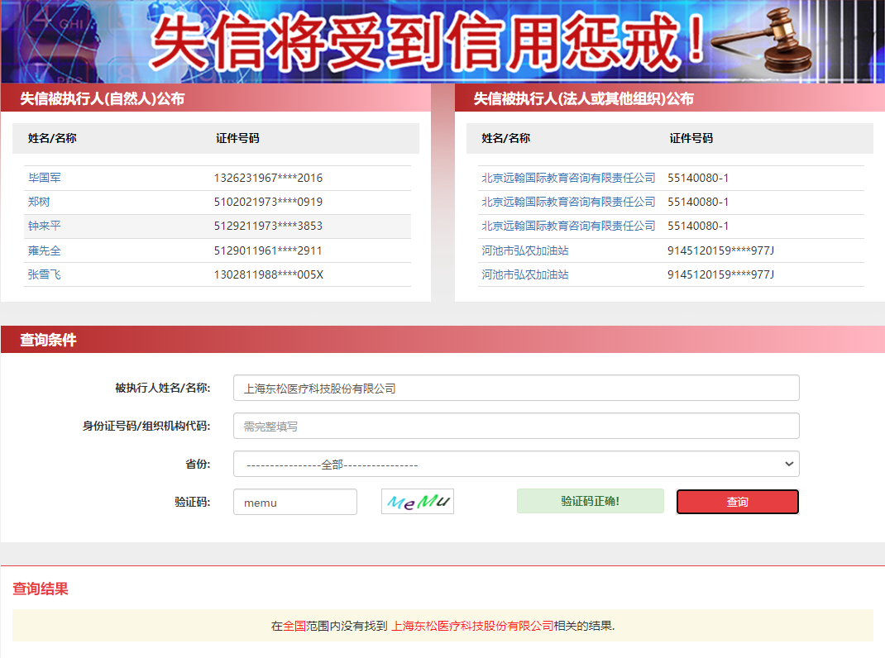
- 投标公司未被“信用中国”（https://www.creditchina.gov.cn/xinyongfuwu/zhongdashuishouweifaanjian/）列入重大税收违法案件当事人名单截图
参考样例如下(请提供投标公司查询结果截图，提供个人版无效）
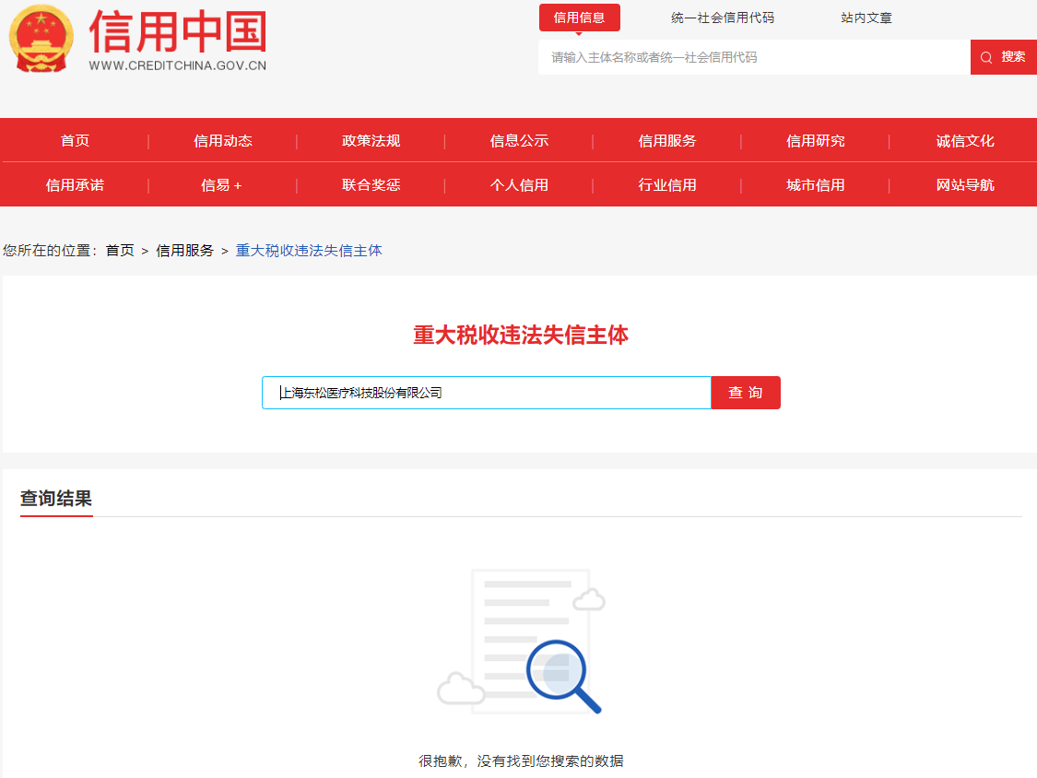

- 投标公司开标截止日前一年内未被“信用中国”网站（https://www.creditchina.gov.cn/xinxigongshi/xinxishuanggongshi/）列入存在行政处罚款200万元（含）人民币以上记录、存在相关“许可证”的行政处罚记录截图
参考样例如下(请提供投标公司查询结果截图，提供个人版无效）
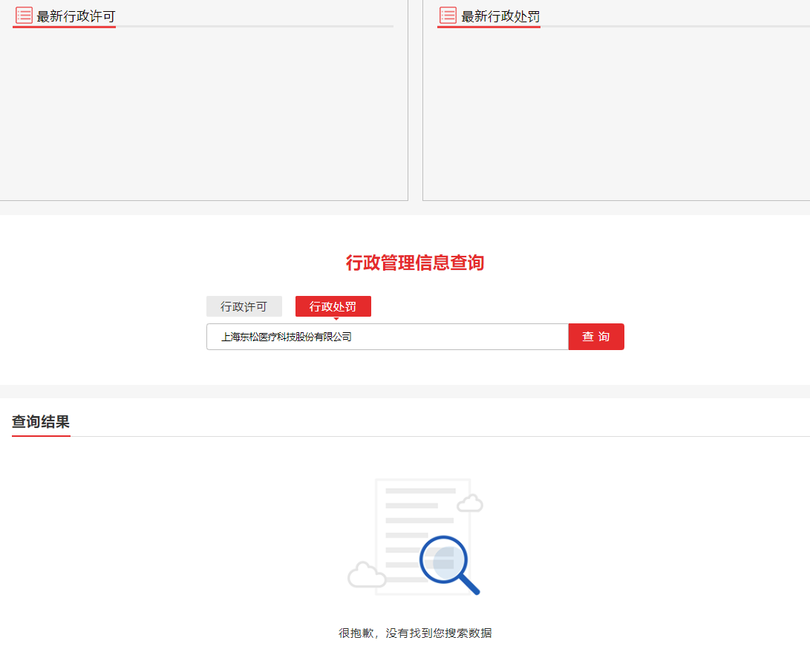
五、技术规格偏离表
技术规格偏离表

投标人名称：_______________ 遴选编号：_______________包号：

遴选文件条目号 | 遴选文件要求 | 投标文件响应内容 | 偏差说明 | 对应投标文件页码

注：1、投标人应对照遴选文件所有技术规格要求，逐条说明所提供货物和服务已对遴选文件《第二章 遴选内容及要求》做出了实质性的响应，并申明与遴选文件要求条文的偏差和例外。
2、如果表格叙述不下，可另附页说明。

投标人代表签字：______________________
日期： ______________________
投标人名称：______________________
公章：______________________

六、技术支持、彩页等资料
七、配置名单
配置清单
序号 | 名称 | 型号 | 数量 | 备注
1
2
...

八、售后服务承诺书（最好提供厂家售后承诺书，若无，可参考如下模板）
售后服务承诺书
一、设备交货、安装与培训：
1.免费提供设备的技术文件，包括相应的图纸、操作手册、维护手册、质量保证文件、服务指南等。
2.免费提供设备的现场安装和调试，免费提供设备安装和维修所需的专用工具和辅助材料。
3.免费安排专业人员在项目现场对院方使用人员进行培训或指导，在使用一段时间后可根据院方的要求另行免费安排培训计划。
二、质量保证及售后服务
1.保证所供设备是 年 月（年月）后生产的全新的、未使用过的，并符合国家有关标准、制造厂标准及合同技术标准要求。
2.提供整机免费保修期 个月，保修期的期限应以双方的验收合格之日起计算，保修期内免费更换零配件及工时费。在保修期内，年度免费不定期预防性维护保养次数，不少于 次。
3. 设备发生故障报修，报修响应时间 小时，到场时间 小时（不可抗拒力量下除外）。
4.保修期满后，人工费为单次故障不高于 元，年度保修合同价不高于设备总价的 %。
5.负责设备的终身维修并应继续提供优质的服务，储备足够的零配件备库，保证产品停产后 年以上的配件供应期，保修期满后，以优惠价供应维修零配件，维修配件费为报价的 ％，消耗品的供应应由双方另设协议决定。

投标人代表签字：
日期：
投标人名称：
公章：
九、用户名单
用户名单
序号 | 用户名称 | 所属城市 | 数量 | 联系人 | 联系方式
1
2
3
…

十、投标人认为需要补充的其他资料

